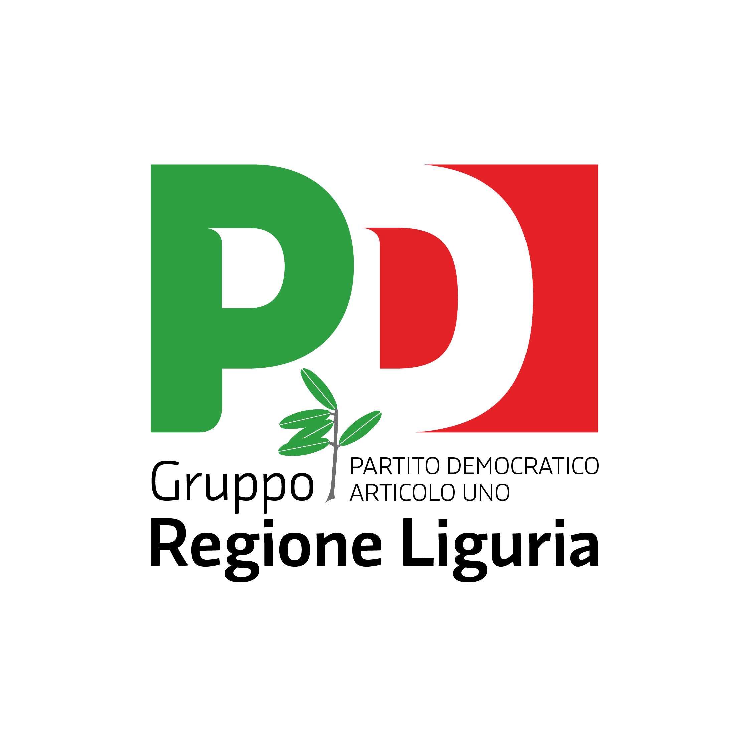

ASSEMBLEA LEGISLATIVA DELLA LIGURIA

Prot. 11/2021/365/rg

Genova, 27 ottobre 2021

Al Signor Presidente
dell’Assemblea Legislativa
della Liguria

INTERPELLANZA

Oggetto: Sulla presenza incontrollata degli ungulati nella Regione.

I sottoscritti Consiglieri Regionali

PRESO ATTO CHE:
- l’agricoltura rappresenta una delle più importanti attività per la nostra Regione sia per quanto riguarda l’aspetto economico che per quanto concerne il mantenimento del presidio nel territorio e la lotta al dissesto idrogeologico;
- sempre più forte è il richiamo alle Istituzioni, sia dai singoli cittadini che dalle associazioni che rappresentano gli agricoltori, di porre attenzione e rimedio al problema della presenza incontrollata e massiccia degli ungulati;
- questa presenza mette al rischio le attività agricole e la sicurezza dei cittadini;
- la CIA ha avviato una petizione accompagnata da proposte concrete che condividiamo e che auspichiamo possano diventare oggetto di discussione e di modifica dell’attuale normativa regionale;

CONSIDERATO CHE la Regione deve farsi parte attiva per ridurre questi fenomeni, coinvolgendo, dove presenti, gli Enti Parco Regionali e Nazionali;

INTERPELLANO IL PRESIDENTE E LA GIUNTA

per sapere se è intenzione della Giunta dare seguito alle richieste delle associazioni al fine di mettere in campo azioni per ridurre il fenomeno della presenza incontrollata degli ungulati nella Regione.

F.to: Davide Natale, Luca Garibaldi, Roberto Arboscello, Enrico Ioculano, Sergio Rossetti, Armando Sanna

